蚵寮國小—教師蚵粉馬賽克研習
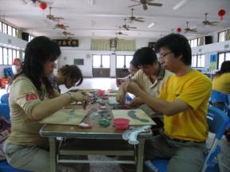 | 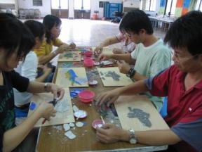
教師蚵粉馬賽克研習 | 教師蚵粉馬賽克研習

